GPS 车辆调度管理系统建设方案
派人组成，技术层面完整，各地机构均属专职服务机构，在进行市场拓展，服务质量得到有效保证。3.针对中国
技术手段，有效解决了车辆与人在这方面的问题，被管理者无假话可言，管理者可以透明管理，既管好了又没矛盾
该在提高企业的经济效益上有显著效果，GPS平台不仅可以通过合理调度增强人和车辆的工GPS车辆调度管理
储的安全性分中心数据库系统使用了双机热备技术，确保数据的安全性与可靠性。通讯的稳定性和可靠性在通讯中

中国电信 XX地区分公司
行政车辆 GPS调度管理系统
建 议 书

GPS 车辆调度管理系统建设方案
务器集群，通过集群对网络流量和业务处理进行负载均衡，同时消除了单点故障。并通过网管系统及系统运行状态
的对接人员、技术人员及售后维护人员。3.在项目实践阶段,我公司以大客户服务的方式组织专门人员负责实施
Windows2003各种版本。地图驱动引擎：MAPX4.5.19)数据处理机制上行信息流程上行信息
车辆容限；方案二增加新的服务器和网络IP资源，搭建平行独立系统，接入更多数量的车辆，进一步扩充系统容

一、 建设的必要性

随着改革开放的不断深化和社会主义市场经济活力的不断增强，中国经济创造了稳 健快速的时代奇迹，各行各业都取得了突飞猛进的发展。作为国内通讯行业的领军企业 ——中国电信 XX地区分公司一方面始终坚持 “追求企业价值与客户价值共同成长”的经 营理念；另一方面也按照科学发展观的要求，积极借助各种先进的科学手段完善各个环 节的管理。由于之前没有合适的解决方案，作为企业行政用车和通讯应急抢险车辆一直 以来基本采用传统的管理模式，在效率上有待进一步提高。GPS车辆管理系统的出现，为 解决这一难题提供了可贵的契机。
1) GPS车辆管理系统经过几十年的发展，技术已经非常成熟，不存在任何技术风险。
2) 经过广泛在各行各业车辆管理中的推广应用，实践证明在促安全、 强管理、增效 益上有明显的效果。
结合外面学习实践的实际，通过对中国电信 XX地区分公司基本情况的了解，我们认 为 GPS车辆管理系统对贵公司的管理可以起到下列作用：
1. 提高服务质量
尽管中国电信 XX地区分公司是我国通讯行业的巨无霸，但同样面临同业的竞争，因 此服务质量首当其冲，通讯应急抢险车辆怎样快速的事故现场， 提高各个环节的办事效 率，除了增派人手， 增加车辆外，合理的调度就显得尤为重要， GPS车辆管理系统正是解 决这一难题的良方，借助该系统， 可以迅速调度通讯应急抢险车辆到达指定任务位置， 达到提高服务质量的目的。
2. 促进安全生产
“车辆猛于虎”相信各个企业对于这一点的理解都会很深刻，因此才有了围绕车辆 的各项保险业务，我们除了事后在经济上通过保险公司来解决这个问题之外，事前预防 更显得尤为重要， 除了现存的各项管理措施之外，GPS车辆管理系统就是车辆安全生产重 要的科技手段， 该系统对车辆超速行驶，驾驶员疲劳驾驶等的管理是目前行之有效的管 理手段， 所以国家也把它作为交通运输 “科技兴安”的举措。
3. 增加企业绩效
作为优良的车辆管理系统，不但应该在提高服务，促进安全上有好的功能，也应该 在提高企业的经济效益上有显著效果，GPS平台不仅可以通过合理调度增强人和车辆的工

GPS 车辆调度管理系统建设方案
设防没有撤防时，触发报警.3.超声波报警：GPS终端外接超声波传感器，设防后30秒，汽车被非法入侵，
的响应时间最快达到1秒，且查询成功率达到99%。7)保证系统安全的前提下，采用国际通用的系统规范和传
总报表。司机里程统计显示车辆查询时间段内，已登签在岗驾驶人员的行驶里程情况。轨迹报表显示某车辆的包括
速排除故障，对于系统运行时出现的故障，提供二级响应措施，系统出现重大通信、硬件、网络、数据库故障24

作效率。而且还有效杜绝了公车私用等不良现象，减少车辆在油耗、维修、路桥费的消 耗，达到增加企业绩效的目的。
4. 肃正工作作风
企业管理中强调以人为本，传统教育中强调人与人之间的和为贵，这本就是管理者 如何把握的问题，正是这个问题部分人把握不好而出了问题，如果控制不好就成了疏于 管理，而通过 GPS 的技术手段，有效解决了车辆与人在这方面的问题，被管理者无假话 可言，管理者可以透明管理，既管好了又没矛盾，没有空子可钻，肃正了工作作风。
5. 提升社会形象
通过 GPS系统对人与车辆的合理管理，工作效率提高了，服务质量提升了，管理到 位了， 自然社会形象就提升了， 所以有的企业使用之后对该系统作出了， GPS管理系统可 以达到两个文明双丰收的评价。

一、 GPS车辆管理系统是解决车辆管理行之有效的办法
1. GPS管理系统简述

GPS车辆管理系统是结合了 GPS定位技术、 GIS 地理信息技术、 GPS/GPRS无线通讯
技术、 internet 互联网技术、 软件开发技术及计算机技术于一身的综合应用系统。
该系统由七个子系统项目构成

GPS全球定位卫星系统；
GSM/GPRS移动通信系统；
数据传输网络；
车辆数据服务平台；
车辆调度管理系统；
车载设备；
电子地图。
2. 系统管理及拓扑图

该 GPS 车辆监控系统主要由四部分组成， 即： GPS 数据处理中心、中国电信 XX 地 区 GPS 车辆管理部门、分公司各部门客户端、以及各种车载终端。系统架构图如下图所

实现对车辆报警日志的查询。包含N个报警类型报警报文，将被分为N个报警日志，这N条记录唯一的区别是报警
的对接人员、技术人员及售后维护人员。3.在项目实践阶段,我公司以大客户服务的方式组织专门人员负责实施
报出简单的调度短息。e)车辆轨迹数据保存、回放数据中心可保存各类车辆的所有监控和报警数据，可以选择在
调度管理系统建设方案住址进行管理，帮助公司车管部门建立的车辆的历史电子档案。同时运用动态信息掌握驾驶

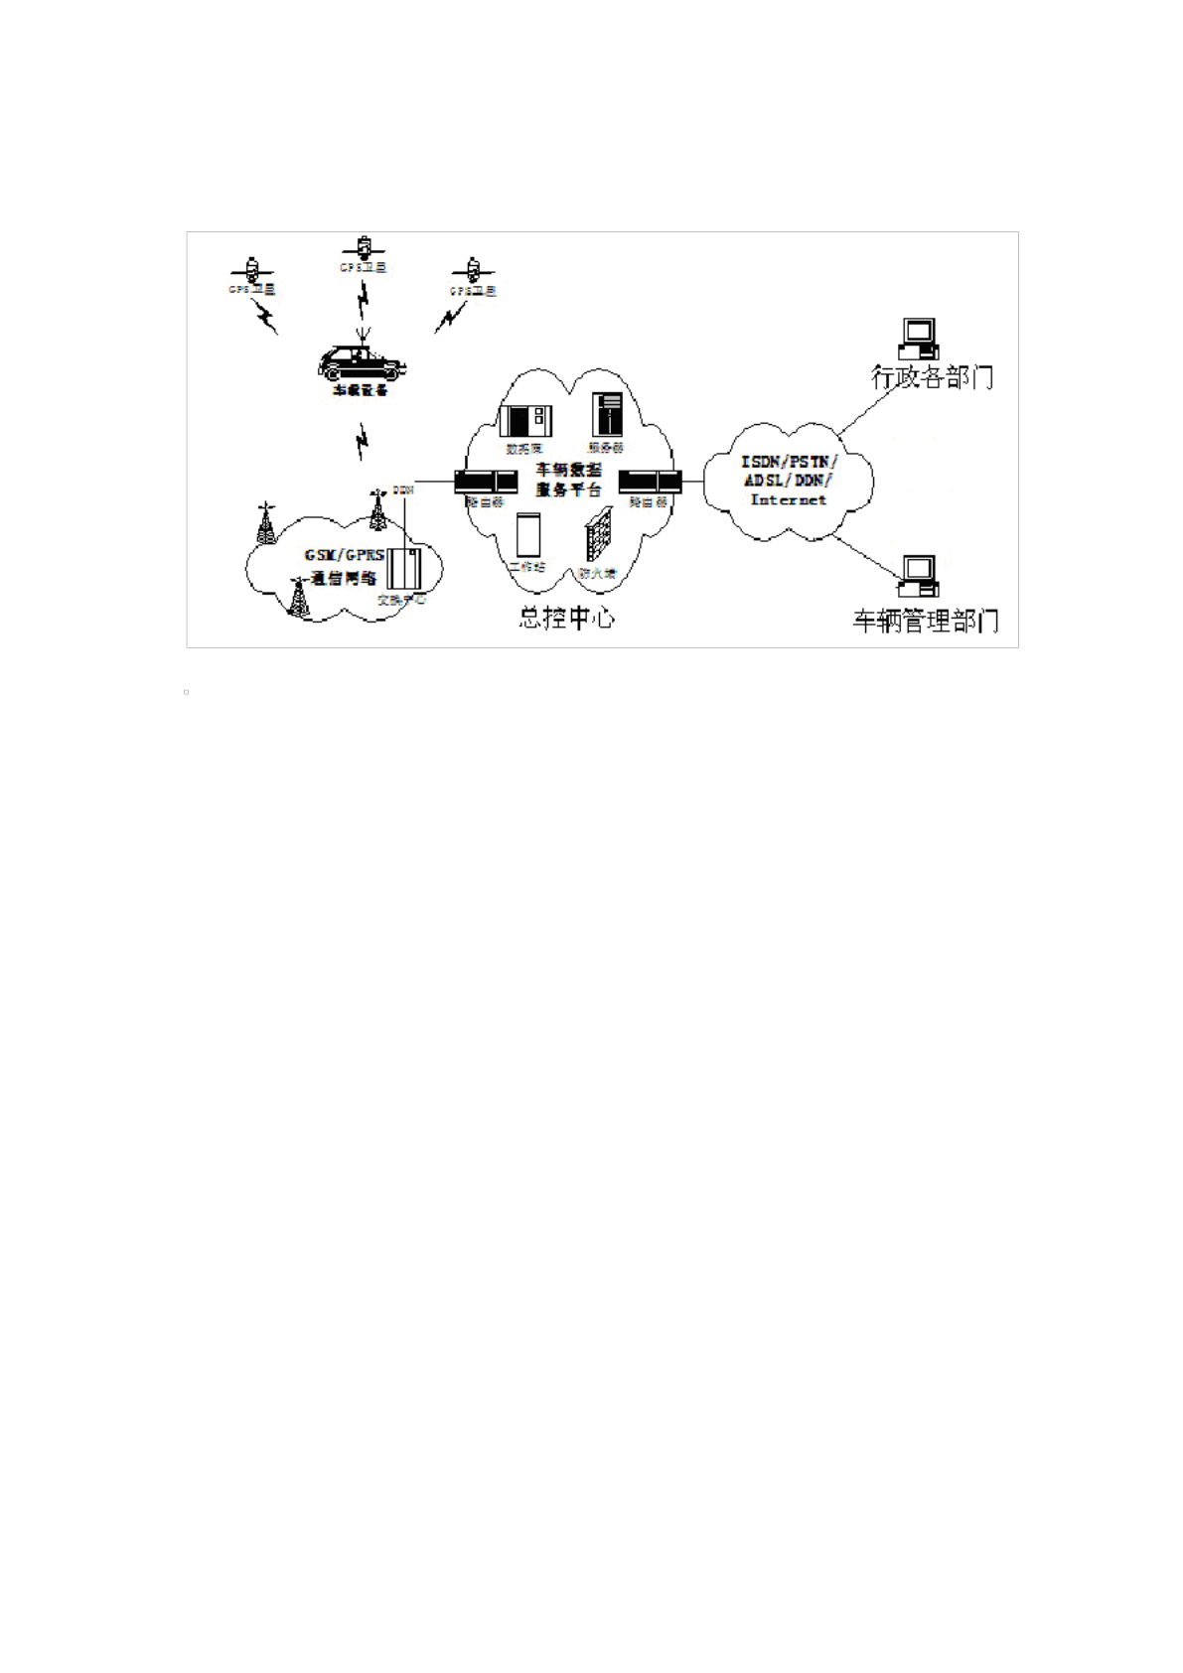
车辆调度管理系统建设方案

示。

图 1-1 系统结构拓扑图
GPS数据处理中心是整个系统的数据中心， 负责安装在车辆上的 GPS设备， 通过 GPRS
传回来的数据通讯、数据存储、数据处理及数据分发；根据要求可以建设 GPS 车辆管理
部门通过互联网与 GPS数据处理中心实现互联互通，负责对各类车辆的数据存储、数据
处理，并实施对车辆调度，实时反映各类车辆运行状态，并根据管理和服务需求统计分
析各类数据； XX电信各相关部门可以通过建立客户端接入到GPS数据处理中心，根据中
心的授权实现对所辖车辆的跟踪管理及各类信息服务，并可利用平台提供的接口功能实
现与自身信息系统互联互通。

3. GPS管理系统平台功能阐述

1) GPS在应急抢险车辆中的应用

应急抢险车辆调度流程：
事故报案——>应急抢险部门接到通知 ——>搜索事故现场地名——> 查找最近应急抢 险车辆 ——> 向应急抢险车辆下发调度短息 ——>应急抢险车辆到达事故现场——>完 成施工抢险任务 ——>应急抢险车辆待命

4

服务器的数量，既控制系统运行的前期投入成本，又为未来系统的“热升级”提供了技术基础。通讯技术方面对系
高服务质量尽管中国电信XX地区分公司是我国通讯行业的巨无霸，但同样面临同业的竞争，因此服务质量首当其
GPS运营服务费：我公司收取的日常综合维护费用：XXX元/月/台GPS车辆调度管理系统建设方案三、售
国电信XX地区分公司，在该专人不能解决时，由其协助公司相关部门共同解决。3)服务质量保障体系1.GP

GPS 车辆调度管理系统建设方案

a) 事故现场地名搜索

地理地名搜索：点选择、圈选择、矩形选择、精确查询地物、模糊查询地物等。方
便应急抢险车辆管理人员提高对车辆的调度。

b) 车辆调度

车辆调度包括车辆指示、信息发送、接受调度、执行派遣、完成任务等。车辆安装
车载调度屏，能够读取管理部门下发的派遣指令，并可以设置成自动按键应答，也可以 设置是否需要抢险车辆驾驶员输入简单的回应信息。

5

S应用软件正式运行后提供免费维护、升级和支持服务。2.提供详细的用户服务支持档案。3.提供24小时的
务器与通讯服务器、分中心都建立的身份认证机制，客户需提供自身的身份信息及验证口令登陆到系统，确保用户
该系统先进技术的升级服务。该项服务实行不定期升级，一般升级内容包括GIS地理信息系统和GPS管理软件
载设备；电子地图。2.系统管理及拓扑图该GPS车辆监控系统主要由四部分组成，即：GPS数据处理中心、

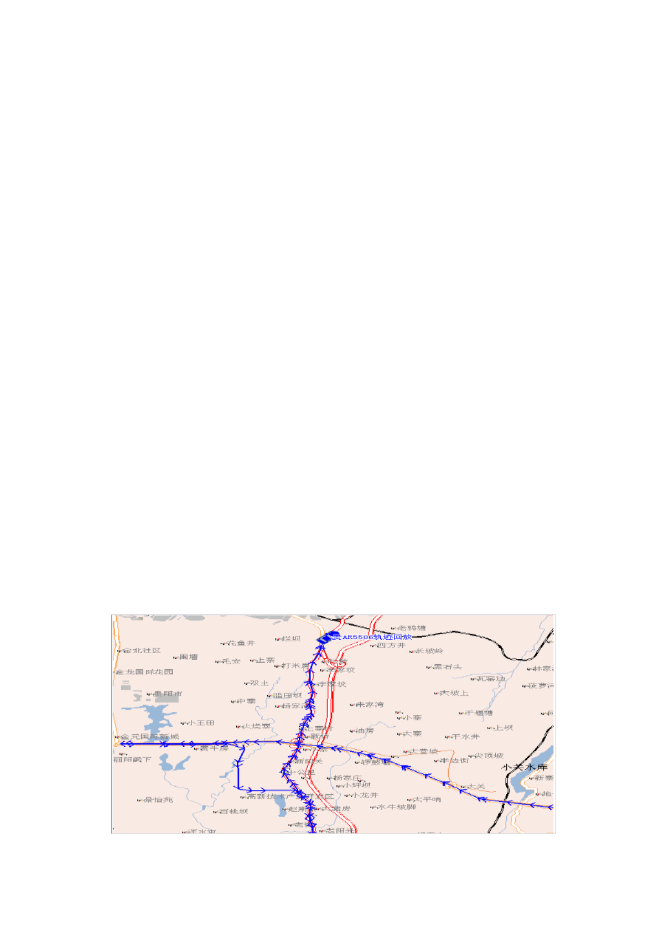
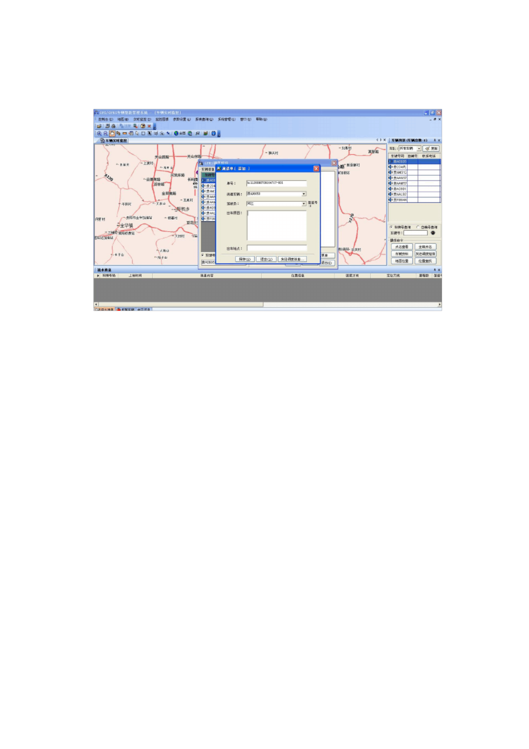
车辆调度管理系统建设方案

c) 任务派遣

d) 语音调度

车载调度屏在接收到车辆管理部门发送的调动短息的同时，也可通过语音直接播报
出简单的调度短息。

e) 车辆轨迹数据保存、回放

数据中心可保存各类车辆的所有监控和报警数据，可以选择在任意时间查询任意车
辆的轨迹回放数据。轨迹回放时可以选择回放速度，回放时间，是否显示轨迹等。

6

警机制，有助于网络故障的发现及恢复，提高了通讯的可靠性。系统运行的可靠性系统对各个关键服务器进行了服
辆管理中的推广应用，实践证明在促安全、强管理、增效益上有明显的效果。结合外面学习实践的实际，通过对中
载设备；电子地图。2.系统管理及拓扑图该GPS车辆监控系统主要由四部分组成，即：GPS数据处理中心、
管理系统建设方案f)车辆管理与行政管理分析报表功能报表系统可以按日、按月提供出车明细报表，也可以对单

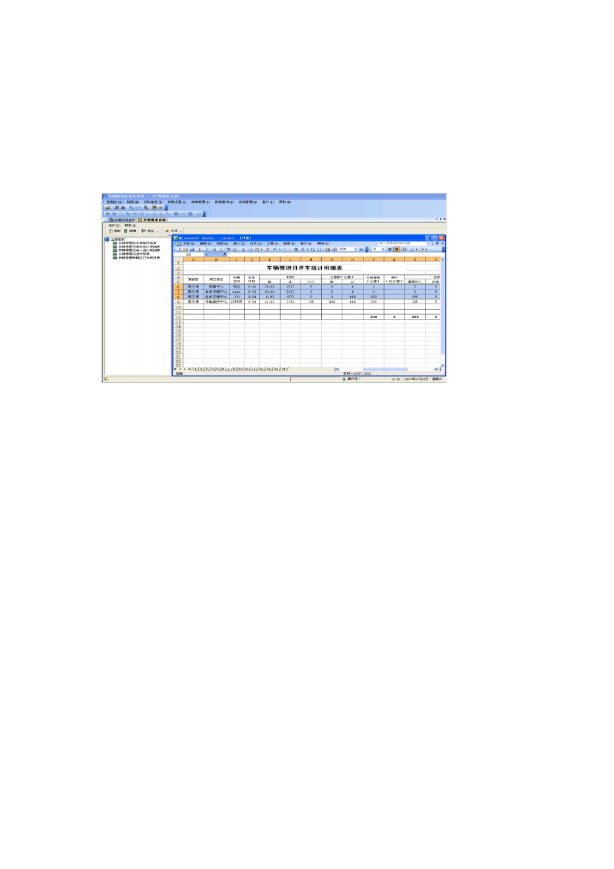

车辆调度管理系统建设方案

f) 车辆管理与行政管理分析报表功能

报表系统可以按日、按月提供出车明细报表，也可以对单个人、单个车提供统计报 表，为管理考核提供依据。

报警报表统计

统计以天为单位的各报警类型的次数。统计的报警类型包括车辆的报警器设置中状
态为“报警”、 “警告”、 “报告”（各种组合的情况）的类型。

报警日志查询

实现对车辆报警日志的查询。 包含 N个报警类型报警报文， 将被分为 N个报警日志，
这 N条记录唯一的区别是报警类型字段。

7

时内响应。4)系统升级服务1.无偿提供系统日常升级服务：指非中国电信XX地区分公司特有，我公司为保障
)系统运行环境服务器操作系统：Windows2003或Windows2000AdvanceServe
警类型包括车辆的报警器设置中状态为“报警”、“警告”、“报告”（各种组合的情况）的类型。报警日志查询
触发报警。可检测车窗是否关好。4.拖车报警：当GPS终端设防后30秒,车辆移动产生拖车报警.5.防盗


GPS 车辆调度管理系统建设方案

里程统计报表

显示车辆在查询时间段间的行驶里程。其原理是根据选择的起始、结束时间段，分
别获得最接近起始时间、结束时间的两条实时报文，分析其行驶里程，并形成里程汇总
报表。

司机里程统计

显示车辆查询时间段内，已登签在岗驾驶人员的行驶里程情况。

轨迹报表

显示某车辆的包括实时、压缩报文的轨迹信息。

未按时归班报警统计

实现了统计某车辆是否在规定的时间段内停泊某区域，从而显示车辆的未按时归班
的详细情况。

进出区域报表

实现了分析某车辆在查询时间段内进/ 出某区域的情况。
运营情况进行查询与统计。
用户 IP 和所属工作站等。

8

GPS 车辆调度管理系统建设方案
作人员必须通过远程解决或者亲赴现场具体排除故障,解决问题。2.项目负责制：我公司将委派专人专职服务中
实时、压缩报文的轨迹信息。未按时归班报警统计实现了统计某车辆是否在规定的时间段内停泊某区域，从而显示
后服务承诺1.技术培训为了保证我公司为中国电信XX地区分公司所提供的相关设备和软件良好运行，达到预期
车辆——>向应急抢险车辆下发调度短息——>应急抢险车辆到达事故现场——>完成施工抢险任务——>应急抢

2) GPS在行政车辆中的应用

a) 区域车辆管理

可以根据 XX电信各个县分公司的区域， 划定车辆区域范围， 实现车辆的实时区域管 理，对因不同原因跨区域运行的车辆，可通过 GPS 区域监控功能进行查询，及时掌握车 辆运行动态。

b) 行政车辆的调度

长期以来行政车辆的调配一直是困扰车辆管理部门的一个难题， 车辆是否已经出车， 车辆外出是否已经完成出车任务，派哪辆车外出等等，一直都困扰着车队领导，而通过 GPS车辆管理平台可以实时、 有效的动态调配车辆， 提高车辆的使用效率， 同时也节约了 公司成本，也减少了车队领导安排车辆的麻烦。

c) 超速报警

根据不同车辆预先设定好最高限速，如果车辆速度超过最高限速时，车载终端将向 监控中心报告，并在主机内记录，同时车载终端可通过语音播报器的形式提醒司机减速 慢行。

d) 超时驾驶报警（疲劳驾驶报警）

从车辆安全管理的角度，车辆在长途出差的情况下，司机驾驶时间超过规定时间会 通过报警的方式提醒司机休息。

e) 车辆安全防盗功能

车辆是长期行驶在外的公司财产，难免会发生比如： 车辆违停被拖车、车辆被盗、 车上私人财务被盗等等突发事件，通过 GPS车载终端设备的防盗功能可以有效保护公司 财产和私人财产的安全。
1. 非法开门报警：匹配原车防盗器, 当用户设防后不用遥控器开门, 触发报警.

以上内容仅为本文档的试下载部分，为可阅读页数的一半内容。如要下载或阅读全文，请访问：https://d.book118.com/725023203243011042

